**LAPORAN PRAKTIKUM  
PEMROGRAMAN WEB DINAMIS**

**MODUL 1  
  
“HTML(Hypertext Markup Language) DASAR”**



**Oleh:**

**NAMA : Daffa Putra Alwansyah**

**NIM : L200190031**

**KELAS : A**

**PRODI : INFORMATIKA**

**Fakultas Komunikasi dan Informatika Universitas Muhammadiyah Surakarta**

* **Percobaan  
  Percobaan 1 (dokumen.html)**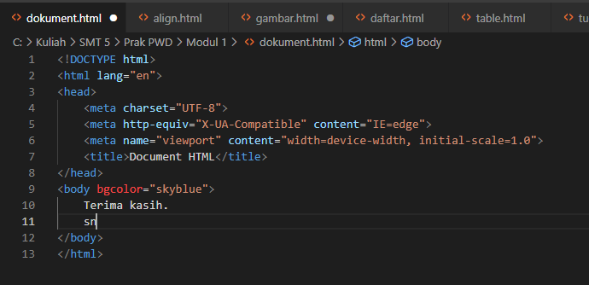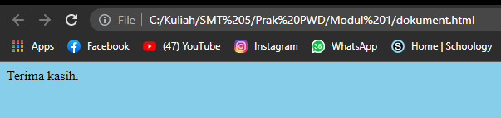

**Percobaan 2 (Heading)**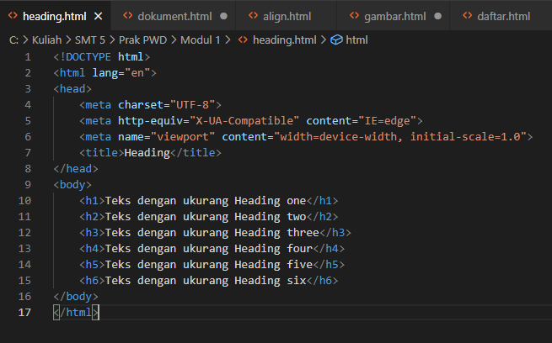

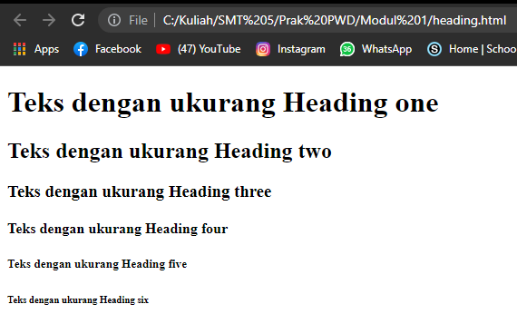

**Percobaan 3 (Font)**

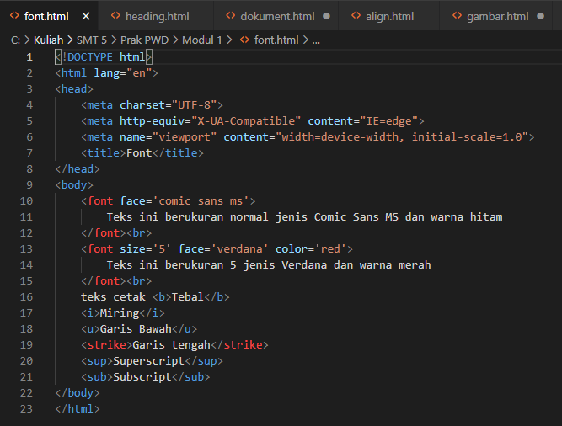

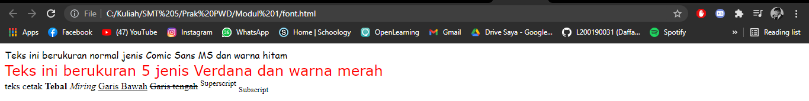  
  
**Percobaan 4 (Paragraf dan Align)**

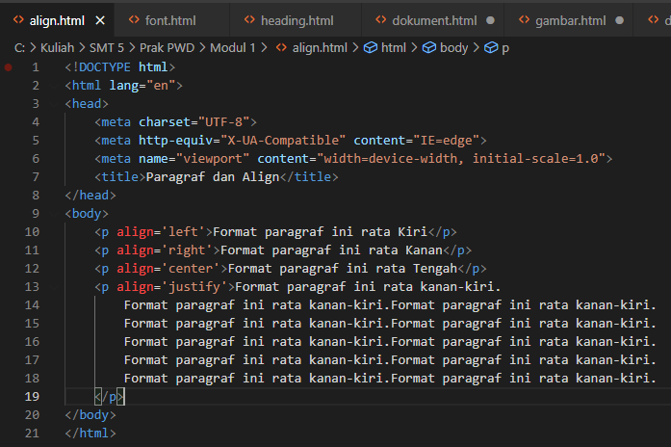  
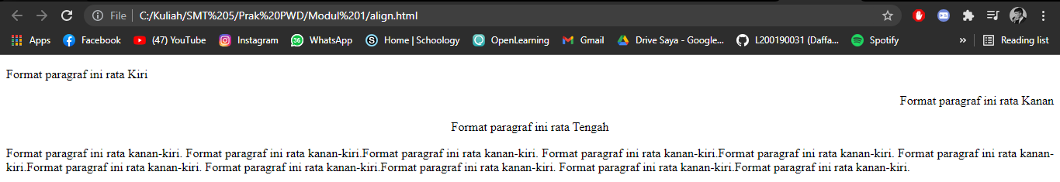

**Percobaan 5 (Gambar)**

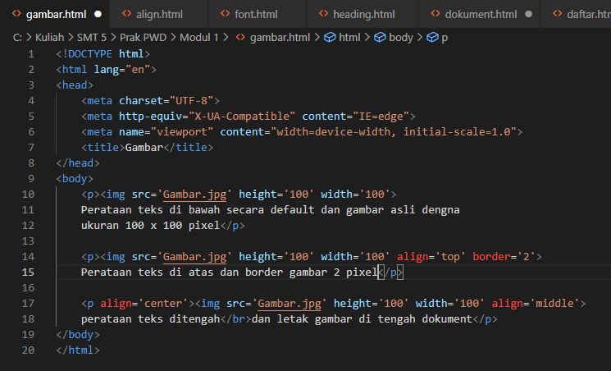  
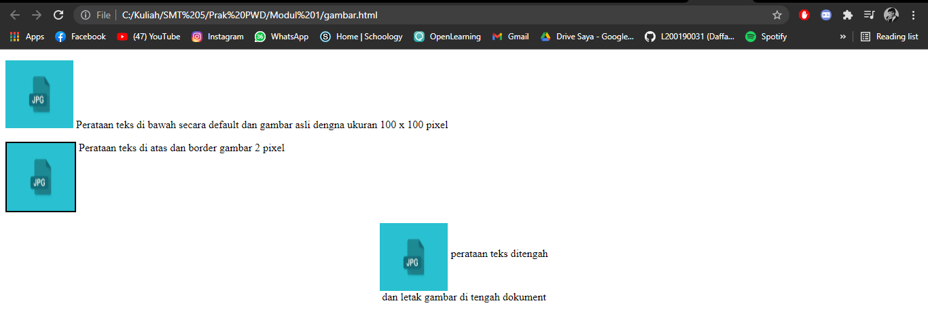

**Percobaan 6 (Daftar menggunakan Bullets dan Numbering)**

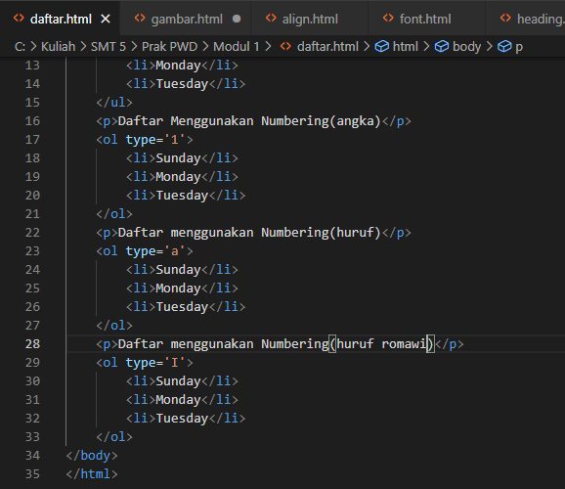  
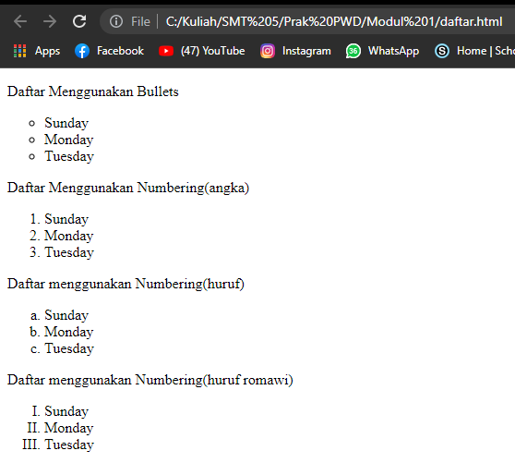

**Percobaan 7 (Table)**

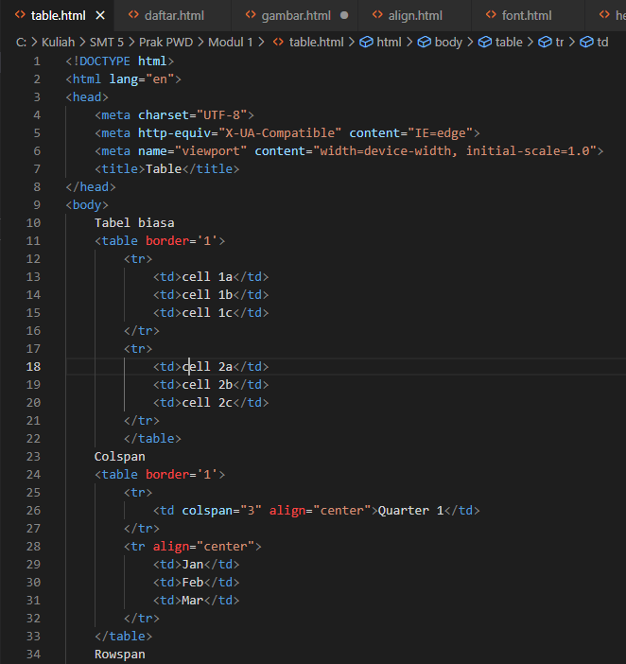  
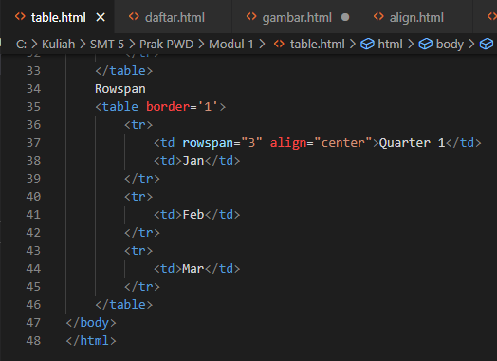

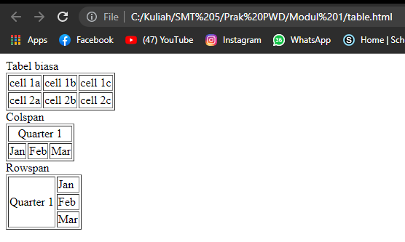

* **Tugas**

1. Tuliskan script HTML untuk membuat isi seperti Gambar di bawah dengan background dokumen dari sebuah file gambar. Nama file gambar yang digunakan adalah NIM Anda. Kemudian print screen hasilnya dan lampirkan dalam laporan.

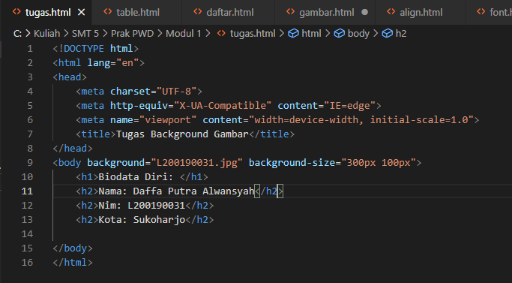  
  
  
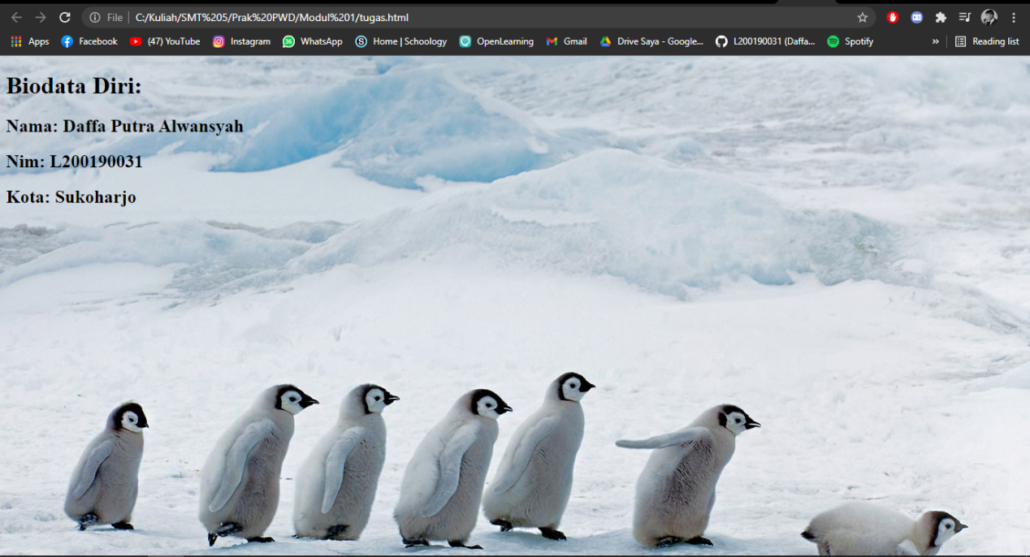  
  
2. Jelaskan fungsi dari tag atau atribut berikut :

|  |  |  |
| --- | --- | --- |
| No. | Tag/Atribut | Fungsi |
| 1. | bgcolor=’blue’ | Mengubah warna background  menjadi warna biru. |
| 2. | <h1>-<h6> | Membuat heading dari ukuran terbesar ke  terkecil. |
| 3. | <font>…</font> | Digunakan untuk memanipulasi teks. |
| 4. | face=’verdana’ | Untuk mengubah style teks menjadi verdana. |
| 5. | size = ‘10’ | Mengubah size/ukuran menjadi 10. |
| 6. | color = ‘blue’ | Mengubah warna menjadi biru. |
| 7. | <b>….</b> | Untuk menebalkan teks / bold. |
| 8. | <i>….</i> | Untuk memiringkan teks / italics. |
| 9. | <u>…</u> | Untuk menggaris bawahi teks / underlined. |
| 10. | <strike>…</strike> | Untuk memberi garis tengah pada teks. |
| 11. | <sup>…</sup> | Untuk mengubah teks menjadi superscript |
| 12. | <sub>…</sub> | Untuk mengubah teks menjadi subscript |
| 13. | <p>…</p> | Membuat paragraf. |
| 14. | align=’center’ | Mengatur posisi menjadi rata tengah. |
| 15. | <img> | Menampilkan gambar kedalam halaman web. |
| 16. | src=’gambar.jpg’ | Menambahkan gambar dengan nama file gambar.jpg |
| 17. | width=’100’ | Mengatur lebar menjadi 100. |
| 18. | height=’100’ | Mengatur tinggi menjadi 100. |

|  |  |  |
| --- | --- | --- |
| 19. | Alt=’alt’ | Menampilkan teks alternatif description yang digunakan sebagai keterangan apabila  gambar error saat ditampilkan. |
| 20. | <ul>...</ul> | Membuat sebuah daftar item yang dapat disusun secara acak. |
| 21. | <ol>...</ol> | Membuat sebuah daftar item yang terstruktur/urut. |
| 22. | <li>...</li> | List item atau daftar item. |
| 23. | Type=’circle’ | Mengatur tipe simbol pada list menjadi  lingkaran. |
| 24. | <table>…</table> | Membuat tabel. |
| 25. | <tr>…</tr> | Table row digunakan untuk membuat baris  pada tabel. |
| 26. | <td>…</td> | Table data digunakan untuk membuat  kolom pada baris. |
| 27. | Border=’2px’ | Mengatur border menjadi 2 pixel. |
| 28. | Colspan=’2’ | Untuk menggabungkan atau memperlebar  beberapa kolom. |
| 29. | rowspan=’2’ | Untuk menggabungkan atau memperlebar  beberapa baris. |
| 30. | </br> | Untuk mengganti baris baru. |